B11课题研究一览表（总分：14分）
姓名 | 级别 | 课题名称 | 课题参与 | 分值
曹燕 | 市级 | 《基于语文要素的单元整体教学》 | 主持人 | 3
徐佳 | 市级 | 《少儿国学课程构建与实践研究》 | 主持人 | 3
吕佳音 | 市级 | 《基于语文核心素养培育的小学高段学生“小古文诵读写”研究》 | 主持人 | 3
黄新恬  田禾 | 区级 | 《基于语文要素的故事类文体单元整体研究》 | 主持人 | 1
戴秀干 | 区级 | 《在习作中培养学生创造性思维的策略研究》 | 主持人 | 1
吕娟  曹燕 | 区级 | 《单元整体教学中培养学生想象力的课例研究》 | 主持人 | 1
曹俊  王倩倩 | 区级 | 《单元整体教学背景下学习任务设计的研究》 | 主持人 | 1
王倩倩 | 区级 | 微课题《基于策略教学提升学生语文思维能力能力的研究》一等奖 | 主持人 | 1
相关材料证明：
曹燕市级课题主持人
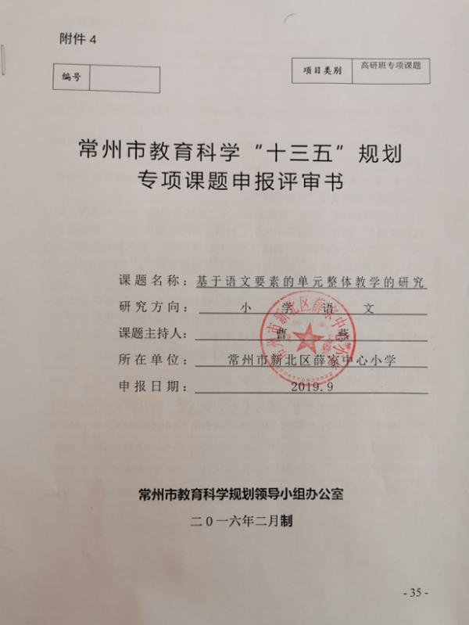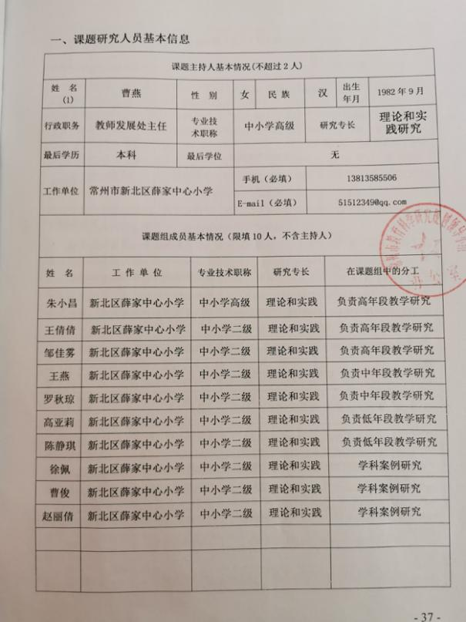
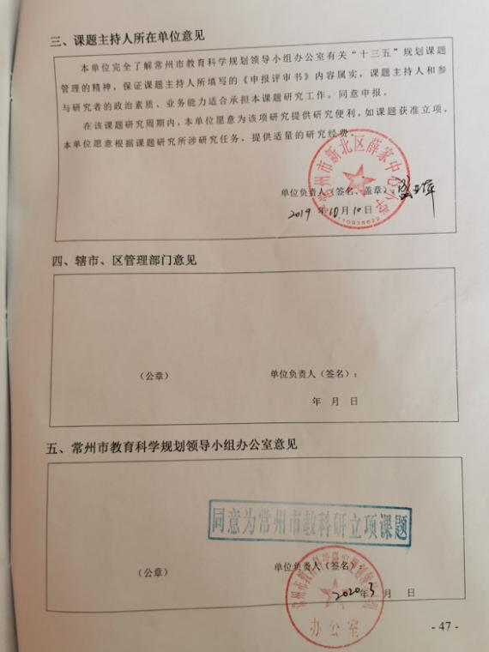
徐佳市级课题材料：
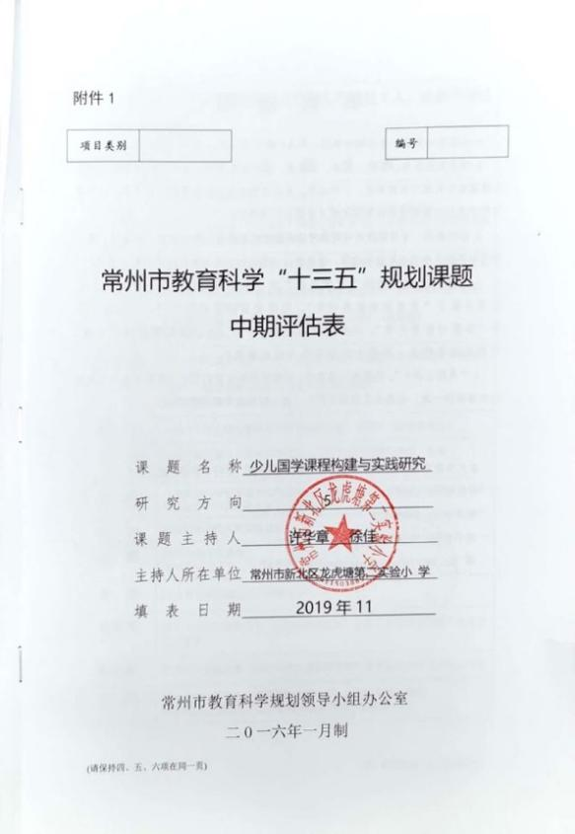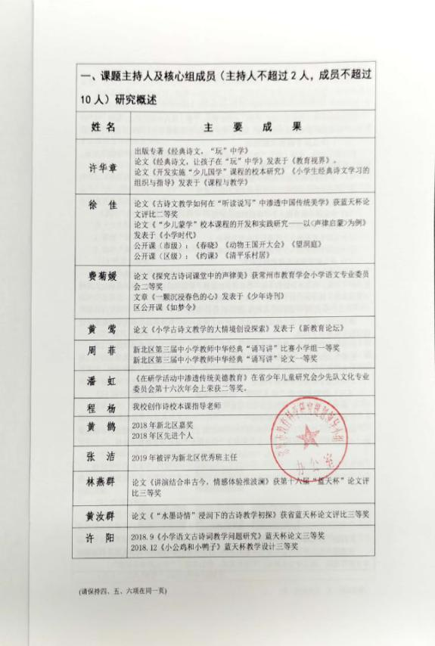
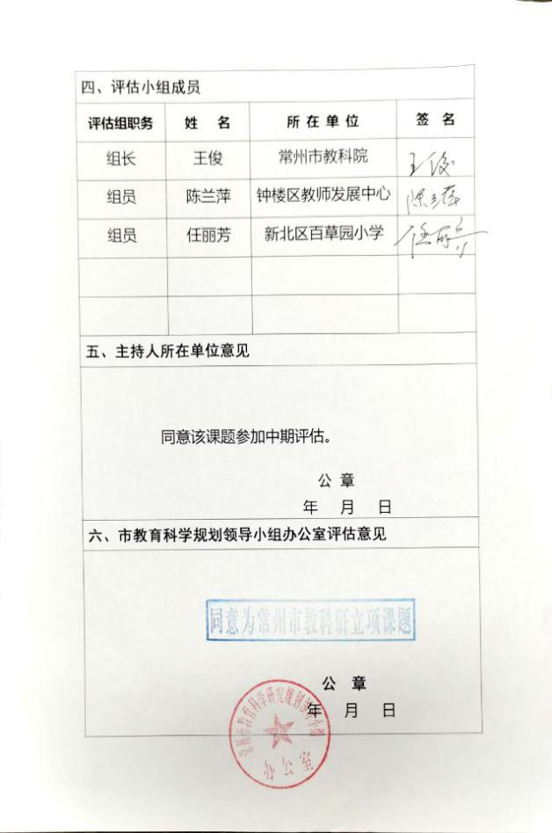

吕佳音市级课题主持人材料：
附件2
项目类别
编号

常州市教育科学“十三五”规划
专项课题中期评估表

课题名称：基于语文核心素养培育的小学高
段学生“小古文诵读写”研究
课题类别： 青年教师专项
研究方向： 5
课题主持人： 吕佳音、徐佳
所在单位： 常州市新北区香槟湖小学
填表日期： 2020.12.1

常州市教育科学规划领导小组办公室
二O一六年二月制
填 表 说 明

1.本表用计算机认真准确地填写，用A4纸打印一份，左侧装订成册。
2.项目类别分为：招标、重点、立项类。其中招标课题、专项课题的项目类别栏由课题组分别填写招标课题、立项课题；其他课题的项目类别课题组不填写，由市教育科学规划办根据评估结果填写重点课题或立项课题。
3.招标课题、专项课题的课题编号由课题组根据课题立项时所编号码填写。其它课题的课题编号栏课题组不填写，课题通过中期评估后由市教育科学规划办填写。
4.“研究方向”栏按“课题指南”中“选题与领域”的分类填写，如选题隶属于“教育综合改革研究”，则研究方向栏填写“2”，如选题隶属于“课程与教学研究”，则研究方向栏填写“5”，其它类别课题以此类推。申报自选课题者，研究方向栏填写“自选课题”。
5.“课题主持人”、课题核心组成员、课题承担单位原则上应与课题申报书上的相应内容保持一致，主持人不得超过两人、核心组成员不得超过10人。

常州市教育科学规划领导小组办公室办公地址：常州市劳动西路19号
邮政编码：213001
联系电话：86696829，86699812
电子邮件：jyswj@czedu.gov.cn
网 址：http://jky.czedu.cn/class/HBCBNEAF

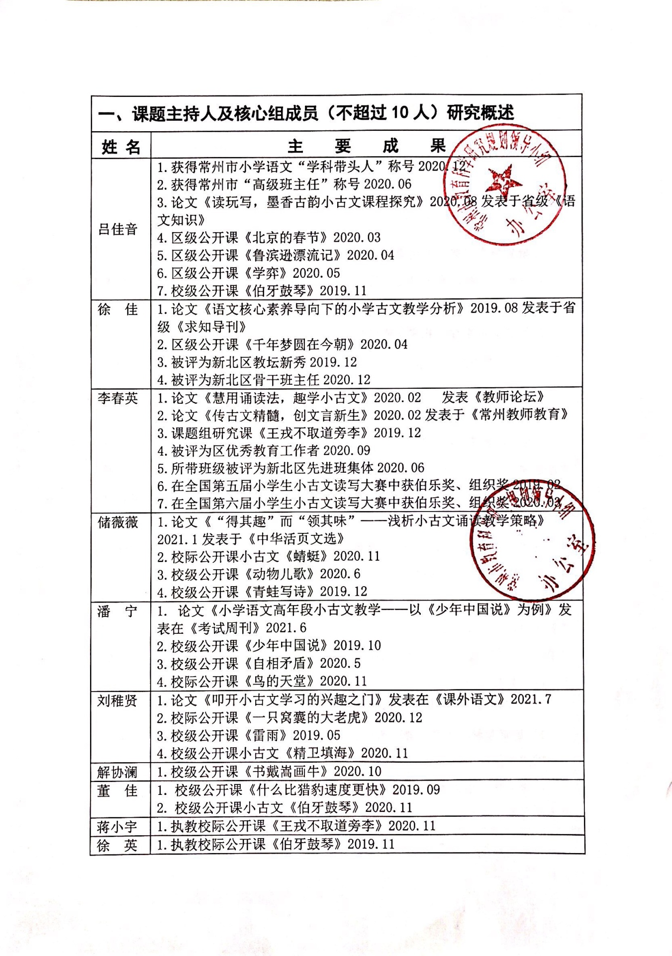

二、课题研究进展情况
1.中期阶段所做的主要研究工作（限2000字以内）
（一）课题实施
1.确定研究思路，制定课题计划
围绕研究目标，我们确定了研究思路，并制订三个阶段的推进计划。（出示研究框架图）
2.聚焦关键事件，扎实研究过程
（1）开题活动：2019年9月成立了课题组，题组组长吕佳音、徐佳老师向大家宣读了开题报告，明确了课题研究的内容、目标、阶段任务以及具体分工。此后课题组全体成员积极投入到了与课题相关的研究中去。
（2）教学研讨：课题组每月定期开展课堂教学研讨。一年多，共执教了与“小古文”相关的公开课：区级5节，校级十余节。具有前瞻性的课程理念、形成类文的教学体系、有推广价值的教学设计，尤其是学生的诵读能力、理解能力以及感悟提升能力，赢得了区内外听课老师的好评。
（3）阶段成果：今年11月，“香槟翰学堂”小古文校本课程成功被评为新北区优秀校本课程，课题研究也走上了更高的平台。
（4）推广展示：一年来，我校学生十余名学生在《全国“新经典·小古文”
课程项目组》和《当代教育家》共同举办的“全国第五届小学生小古文读写大赛”中荣获一、二等奖。多名学生的小古文诵读视频被发表在“跟我学小古文”的《小古文剧场》栏目中。
3.紧扣课题内容，呈现研究实效
（1）选定教材，拓展文言文阅读。
①趣味第一
小学生学习小古文，没有太多的考试压力，因此培养兴趣是第一位的。所以在选文方面，首先选取小古文中那些故事情节生动有趣的，学生更愿意去读。例如“儿童”主题类的《杨氏之子》《咏雪》《王戎识李》等，这些小古文不仅活泼有趣，而且读起来朗朗上口，非常适合学生小古文学习的起步阶段。
其次，一些学生耳熟能详的名人故事，学生在已知故事的情况下，再去接触文言原文更有兴趣，学起来难度不大，更有成就感，所以也很愿意去读。如《铁杵磨针》《王冕学画》《杀豚不欺子》《破瓮救友》等。
第三，学生在学习和生活中常见的成语故事，这些故事经常使用却不知它们也大有来历，如《龟兔竞走》《邯郸学步》《舍本逐末》《响遏行云》等，学习这类小古文，学生更能感觉到自己知识的不断增加。
②内容简单
小古文的选文还要考虑到内容简单，节奏明显，读起来朗朗上口，这样学生基本上能根据自身的语言能力推测出大概意思，降低了文言文学习的门槛，打消学生接触文言文的畏难情绪。因此所选的小古文不必是全文全篇，只选取其中的经典语段即可。小古文校本课程面对的小学生，我们学习的目的不是研究，如“学习”小古文专题中的《为学》：“天下事有难易乎？为之，则难者亦易矣；不为，则易者亦难矣。人之为学有难易乎?学之，则难者亦易矣；不学，则易者亦难矣”简单的语言，对应的节奏，学生理解起来一点都不难。
③思想积极
我们进行小古文校本课程最主要的目的就是向学生传授中华优秀传统文化，所以，所有的选文最关键的是要思想积极，能让学生思想上得到启蒙。教师不仅要在授课的过程中通过语言的作用传递传统文化，还要对学生的思想进行启迪，还可以在课下开展弘扬传统文化的各种活动，升华学生情感，增加学生对传统文化的热爱。如“英雄”系列小古文学习，在学生学习后讨论你认为什么是“英雄”，对学生的价值取向进行正向引导。
所以，教师可以在中华优秀传统文化宝库里找到适合小学生学习的小古文，另外民国老课本、中学教材、现代人编辑的读本，甚至是已经成形的研究成果都可以成为我们选文的对象，只要是对学生有益的、符合标准的都可以拿来和学生一起欣赏。
年级 | 主题 | 课程内容 | 具体篇目 | 课时安排
五年级上学期 | 《论语》及相关小古文 | 《论语》中的学习 | 《为学》  《铁杵磨针》  《凿壁偷光》  《论语》8句 | 4课时
五年级上学期 | 《论语》及相关小古文 | 关于读书 | 《读书有三到》  《读书须有疑》  《蜀鄙二僧》  《论语》9句 | 4课时
五年级上学期 | 《论语》及相关小古文 | 关于君子 | 《公仪休拒收鱼》  《曾参教子》  《上善若水》  《论语》12句 | 4课时
五年级上学期 | 《论语》及相关小古文 | 关于英雄 | 《卧薪尝胆》  《祁黄羊举荐》  《李广射虎》  《论语》8则 | 4课时
五年级上学期 | 《论语》及相关小古文 | 《论语》的成语 | 《欧阳苦读》  《论语》中的25个成语 | 2课时
五年级下册 | 《世说新语》及相关小古文 | 儿童类 | 《咏雪》  《王戎七岁》  《徐孺子》  《孔融妙对》  《何氏之庐》 | 5课时
五年级下册 | 《世说新语》及相关小古文 | 故事类 | 《王戎卖李》  《雪夜访戴》  《汗不敢出》  《酒以成礼》 | 5课时
五年级下册 | 《世说新语》及相关小古文 | 教材中的小古文 | 《将相和》  《晏子使楚》  《惊弓之鸟》  《夸父逐日》  《盘古开天地》  《女娲补天》  《浙江之潮》 | 7课时
六年级上册 | 《孟子》及相关小古文 | “孟子”故事类 | 《孟母三迁》  《杀豚不欺子》  《断织喻学》 | 3课时
六年级上册 | 《孟子》及相关小古文 | 《孟子》小古文 | 《舍生取义》  《仁者爱人》  《拔苗助长》  《得道者多助》 | 4课时
六年级上册 | 《孟子》及相关小古文 | 动植物类小古文 | 《松》  《桂》  《莲》  《杨柳》  《猫斗》  《猫捕鱼》  《母鸡》  《义鹊》 | 8课时
六年级下册 | 成语故事类小古文 | 《邯郸学步》 |  | 1课时
六年级下册 | 成语故事类小古文 | 《响遏行云》 |  | 1课时
六年级下册 | 成语故事类小古文 | 《舍本逐末》 |  | 1课时
六年级下册 | 成语故事类小古文 | 《南辕北辙》 |  | 1课时
六年级下册 | 成语故事类小古文 | 《狐假虎威》 |  | 1课时
六年级下册 | 成语故事类小古文 | 《画龙点睛》 |  | 1课时
六年级下册 | 成语故事类小古文 | 《闻鸡起舞》 |  | 1课时
六年级下册 | 成语故事类小古文 | 《程门立雪》 |  | 1课时

（2）立足校本，体会小古文之美
①主题学习
在浩瀚的文言文作品中，选择哪些讲给孩子们听呢?对于小学生来说，浅显易懂，短小精悍的小古文更适合他们，但是以什么样的形式进行教学呢?为此以语文教材为出发点，通过校本课程再进行拓展，开发了贴近学生生活的“学习”“读书”“君子”“成语”“为仁”“英雄”等等不同主题，再围绕主题拓展相应的文言文，这样不仅提高了学生参与的积极性和兴趣，而且也能对同一个问题有更全面、更独立的认识。例如在“成语”主题中，课上由对联“有志者，事竟成，破釜沉舟，百二秦关终属楚；苦心人，天不负，卧薪尝胆，三千越甲可吞吴。”导入，进而学习《卧薪尝胆》原文，拓展《邯郸学步》文言文，和语文教材中的白话文《邯郸学步》文白对照阅读，课下小组分工搜集《论语》中有成语的语句。
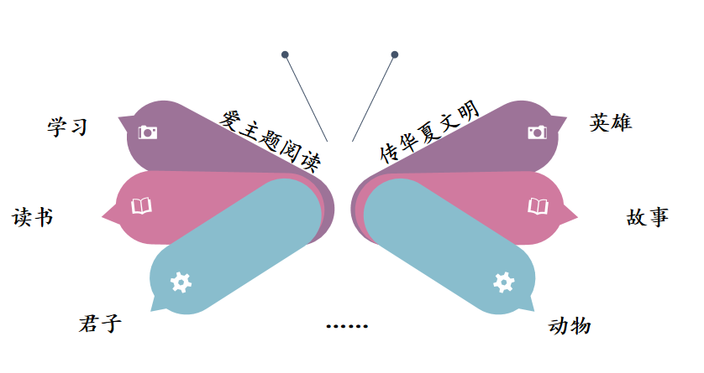
②视频辅助
语文课堂教学，也可以利用直观形象的展示，充分发挥多媒体在教学中的应用，激发学生学习兴趣，让学生的视觉接受新的刺激，学习情绪高涨。虽然已经是高年级了，但我们以一种“幼稚”的态度看了《铁杵磨针》的动画片，然后学《铁杵磨针》文言文，再看理解，第三遍就背下来了。最后又拓展了小古文《薛谭学讴》和《王冕学画》，一边玩一边学，一节课学了三篇，会背一篇。
③表演展示
小学生有充分的表现欲，为此在文言文教学中也可以给学生创造机会，激发他们的好奇心和求知欲。表演是文言文中有意思的情节表演出来，如“君子”主题中的《公仪休拒收鱼》和《曾参教子》，孩子们演的不亦乐乎，展示是小组合作学习成果展示，每个小组都有自己独特的展示方式，分工明确，形式丰富，学生的积极性也都很高。
④歌曲传唱
学生的想象力丰富，读起来朗朗上口的文言文可以让学生用自己喜欢的曲谱唱出来。如教学文言文《夏》，多是四字短语，节奏感强，教学中放手让学生去谱曲，歌唱。另外，网上也有很多资源可以利用，如歌曲《论语之歌》，旋律欢快，绕梁三日，不绝于耳。
⑤仿说仿写
著名美学家朱光潜先生说:“像其他人类活动一样，文艺离不开模仿，不模仿而创造，那是无中生有，不可想象。”文言文毕竟离我们生活的年代久远，因此模仿古人言语，或者写出来，都是很好的和文言文“亲密接触”的机会。学生的潜力无限，结合生活实际的写更有意义。
（3）多措并举，整体推进
一是加强教师研修。教师是学校课程建设的主要力量，课程的开发与实施，需要教师具备较高的素养，促进会教师的专业发展。我们组织教师开展多种形式的校本研修活动，着力提高教师的课程建设能力。邀请专家进校作课程建设方面的讲座，发放相关书籍，开展学习研究，并进行批注式、专题式、对比式及案例式学习。
二是创新课型模式。学校语文组老师在探索中着重研究了小古文课型。各备课组围绕课型紧扣专题进行互动研讨，再在大组内进行汇报交流，智慧碰撞，形成了小古文教学经验。课型的展开逻辑，一二年级的诵读小古文课型：创设情境，引入故事——诵读简短小古文，借助故事理解小古文意思；三至六年级教材拓展课型：营造氛围，畅谈感受——交流成果，学会整理——品析段落，形成方法——运用结构，言说迁移；成果交流课型：创设情境，自由交谈——聚焦话题，展开讨论——品读言说，用心习得——多元评价，拓展延伸。研讨中，大家聚焦小古文课型研究，形成了小古文课型展开逻辑：熟读成诵——字字落实——逐句理解——故事讲演——拓展延伸。
三是丰富课外活动。香槟晨读、课前三分钟、香槟大舞台、香槟广播站、创写来PK……为学生营造学习小古文氛围。例如“创写来PK”小古文写作比赛，借助全国小古文读写大赛，指导学生通过简练、优美的文字，记录故事；周二至周五每天利用中午午读10分钟时间，开展“为你诵读”香槟广播站活动；六一儿童节等节日庆典，鼓励学生改编小古文并进行表演……丰富的形式让学生走进小古文，爱上小古文。
（4）课程评价
①学生的自我评价和互评
学生自我评价可采用讲故事和背诵形式，在小组合作中同桌互相讲故事、检查背诵。还可以采取小古文练习题,对学生小古文掌握情况进行简单测试。例如《世说新语》儿童类校本课程中，课上让学生根据自己的理解和同桌互相讲一讲自己理解的小古文中的小故事，互查互究。课上任务小的时候就让学生当堂练习背诵。《凿壁偷光》、《铁杵磨针》这类小古文，学生对故事内容早已了解，学过小古文之后再讲故事，对古文的理解和运用又是一次提高。也可以让学生学过之后直接试着用翻译的方法讲故事。
②小组合作评价
对学生在小组合作中的参与意识、合作精神、探究能力以及交流表达等进行综合评价。校本课程教学中非常重视小组合作，如《论语》背诵，每节课上讲解的句段，需要小组合作完成，并且分组在班级汇报交流。学生们总是竭尽本组所能，用各种方式展示学习成果。如若是故事情节类的小古文，学生们汇报的形式就更活泼了，或朗诵或表演，学中玩，玩中学。
③学习过程评价
评价要以鼓励为主，肯定学生进步和发展，并使学生明确需要克服的弱点和努力的方向。例如把学生学习小古文的过程性资料进行整理、评价。可以对集中讨论的问题通过思维导图的形式绘制，如《孟子》及相关小古文，学过之后让学生对所学的孟子及相关知识进行整理，以思维导图的形式呈现出来，更好地理解孟子及其相关思想。
④活动评价
对于小学生来说，有趣的活动是小古文校本课程的兴奋剂，在每学期课程结束后，采取诵读比赛、表演小古文、朗诵小古文等方式组织活动，对学生一学期的学习进行总结评价。例如《论语》及相关小古文时，因《论语》所选句段适合学生背诵，背诵比赛不仅可以提高学生课堂学习的成就感，而且可大大激发了学生学习的积极性。又如《铁杵磨针》《曾参教子》等故事类小古文，非常适合学生表演，学过之后带着自己的理解对原文进行演绎，活跃了课堂，巩固了所学。
⑤课堂观摩评价
小古文校本课程中对教师的评价主要体现在课堂观摩上，在课堂中磨练教师讲授小古文的教学方法、反思教学行为,提升教学能力。小学阶段的小古文教学不同于初高中，兴趣是要排在第一位的，教师不能过分追究字句讲解。本次“小学高段‘小古文’校本课程开发与实施研究”研究重点是探求小学高段语文教材与小古文校本课程的融合点，但是校本课程不是语文课程，为此每节课之前教师都要注重课堂教学效果，注重学生学习经过。例如《论语》一共好几百则，教师集中商议再把这些经典句段进行分类、整理，分散到各个主题中去。
2.课题中期取得的成果（包括已出版、发表的成果，请注明出版或发表的时间、刊物或出版社；已产生的实践效应；相关领域专家的评价等。）
（一）初步构建“小古文”课程体系
经过一年多的研究，我们进一步厘清了“小古文”课程建设的内涵，建设“小古文”课程的实践基地，并形成课题研究活动常规，在此基础上初步构建“香槟翰学堂”课程体系：初步架构了“香槟翰学堂”课程的目标和主题。在课题研究和推进中，“香槟翰学堂”校本课程纲要逐渐成熟，并被评选为区优秀校本课程。
（二）教师成长飞速
课题研究中，我们不断地从内打破，课题组也在迭代和升级。一年多来，课题组5位老师的论文发表在省级刊物，多位老师在各项活动中均获佳绩。
具体论文发表情况如下：
序号 | 姓名 | 论文题目 | 发表杂志 | 时间
1 | 徐佳 | 《语文核心素养导向下的小学古文教学分析》 | 求知导刊 | 2019.08
2 | 吕佳音 | 《读玩写，墨香古韵小古文课程探究》 | 语文知识 | 2020.09
3 | 李春英 | 《慧用诵读法，趣学小古文》 | 教师论坛 | 2020.02
4 | 李春英 | 《传古文精髓，创文言新生》 | 常州教师教育 | 2020.02
5 | 储薇薇 | 《“得其趣”而“领其味”——浅析小古文诵读教学策略》 | 中华活页文选 | 2021.1
6 | 潘宁 | 《小学语文高年段小古文教学——以《少年中国说》为例》 | 考试周刊 | 2021.6
课题组公开课：
课题名称 | 参与者姓名 | 公开课/讲座范围 | 组织单位及日期
公开课《北京的春节课时一》 | 吕佳音 | 区级 | 常州市新北区教师发展中心202003
公开课《北京的春节课时二》 | 吕佳音 | 区级 | 常州市新北区教师发展中心202003
公开课《千年梦圆在今朝》 | 徐佳 | 区级 | 常州市新北区教师发展中心202004
公开课《鲁滨逊漂流记课时一》 | 吕佳音 | 区级 | 常州市新北区教师发展中心202004
公开课《鲁滨逊漂流记课时一》 | 吕佳音 | 区级 | 常州市新北区教师发展中心202004
公开课《学弈》 | 吕佳音 | 区级 | 常州市新北区教师发展中心202005
校际公开课《蜻蜓》 | 储薇薇 | 校际联合 | 常州市新北区香槟湖小学202011
校际公开课《自相矛盾》 | 董佳 | 校际联合 | 常州市新北区香槟湖小学202011
校际公开课《王戎不取道旁李》 | 蒋小宇 | 校际联合 | 常州市新北区香槟湖小学202011
校级公开课《一只窝囊的大老虎》 | 刘稚贤 | 校际联合 | 常州市新北区香槟湖小学202011
校级公开课《青蛙写诗》 | 储薇薇 | 校级 | 常州市新北区香槟湖小学201912
校级公开课《少年中国说》 | 潘宁 | 校级 | 常州市新北区香槟湖小学201910
校级公开课《精卫填海》 | 刘稚贤 | 校级 | 常州市新北区香槟湖小学202010
校级公开课《书戴嵩画牛》 | 解协澜 | 校级 | 常州市新北区香槟湖小学202010
校级公开课小古文《伯牙鼓琴》 | 董 佳 | 校级 | 常州市新北区香槟湖小学202010
（三）学生发展喜人
课题的研究最终使为了促进学生更好地发展。在“小古文”课程研究的近一年半来，我校有近30余人次学生获得小古文诵读写大赛一、二等奖，每一个香槟娃，都浸润在中国传统文化的精神土壤里，厚植了他们的爱国情怀！
活动项目 | 辅导老师 | 获奖等级 | 发奖单位及日期
辅导学生芮成尧全国第五届小学生小古文读写大赛写作场中年级组 | 李春英 | 特等奖 | 《全国“新经典·小古文”课程项目组》  《当代教育家》  2019.02
辅导学生黄钰童全国第五届小学生小古文读写大赛朗读诵场中高年级组 | 李春英 | 一等奖 | 《全国“新经典·小古文”课程项目组》  《当代教育家》  2019.02
辅导学生岑思齐、于曜铭全国第五届小学生小古文读写大赛写作场中年级组 | 李春英 | 一等奖 | 《全国“新经典·小古文”课程项目组》  《当代教育家》  2019.02
全国第五届小学生小古文读写大赛 | 李春英 | 伯乐奖 | 《全国“新经典·小古文”课程项目组》  《当代教育家》  2019.02
辅导学生蒋予睿、钱沁瑶全国第六届小学生小古文读写大赛写作场中年级组 | 徐佳 | 一等奖 | 《全国“新经典·小古文”课程项目组》  《当代教育家》  2020.05
辅导学生陆玥婷、蒋玥煊、沈昕怡、罗楚宁、罗承韵全国第六届小学生小古文读写大赛写作场中年级组 | 徐佳 | 二等奖 | 《全国“新经典·小古文”课程项目组》  《当代教育家》  2020.05
全国第六届小学生小古文读写大赛 | 徐佳 | 伯乐奖 | 《全国“新经典·小古文”课程项目组》  《当代教育家》  2020.05
辅导学生余小乐、吕颖、凌子珩、龙凯瑞全国第六届小学生小古文读写大赛写作场高年级组 | 解协澜 | 二等奖 | 《全国“新经典·小古文”课程项目组》  《当代教育家》  2020.05

3.课题研究中存在的问题或不足
1.“小古文”教材编写还需要进一步的论证与更新；
2.“小古文”课堂教学策略还有待优化，使其更丰富、更有效；
3.如何更好地进行学生小古文诵读写的评价，还有待推敲。

4.下阶段研究计划
1.继续加强“小古文”教学在语文学科中的渗透研究；
2.更好地建设和运用“小古文”课程资源库及学习平台；
3.进行成果梳理，搜集“小古文”教学的经典案例，《香槟湖翰学堂》校本教材的编写等。
三、评估小组意见
常州市新北区香槟湖小学申报的常州市教育科学“十三五”规划专项课题“基于语文核心素养培育的小学高段学生“小古文诵读写”研究”，自开题以来能够积极主动研究，围绕小古文特点能够进行专题化的研究，整个过程步骤有序，扎实稳进，开展活动丰富。该课题基于学生兴趣及特点开展，具有一定的实践指导价值。

针对其中期评估材料，专家组特提出以下具体评估意见：

1.研究内容部分的表述中，要增加关于语文核心素养于小古文特点的表述。本课题是基于语文核心素养特点的，每个教学内容专题的确立要结合特点，因此要把语文核心素养阐述清晰。同时要注意处理学科特点和核心素养的关系。

2.参照课标中的框架，让语文核心素养与小古文教学内容一致。

3.后期在成果梳理时要做到成果与研究内容高度一致，发表的课题论文要注明是本课题的研究成果等，对课题的研究成果加以推广。

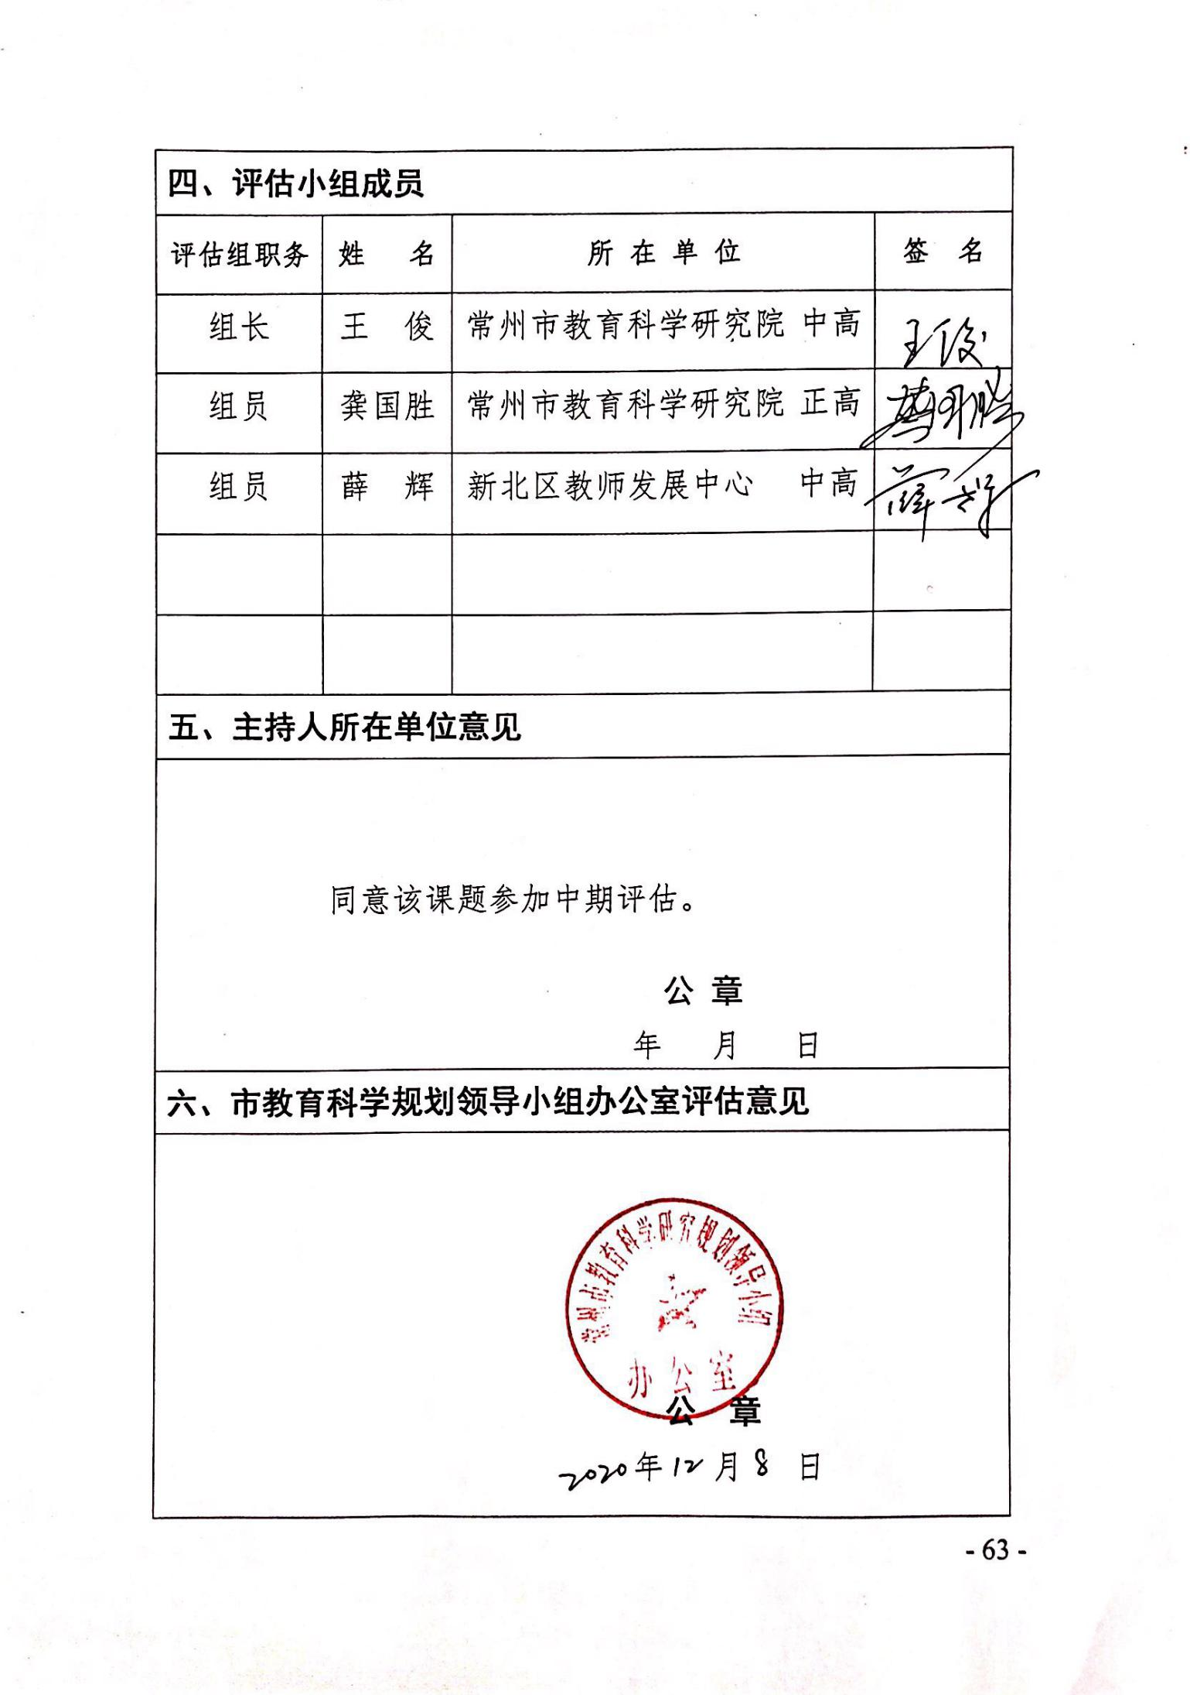
黄新恬、田禾区级主持人：
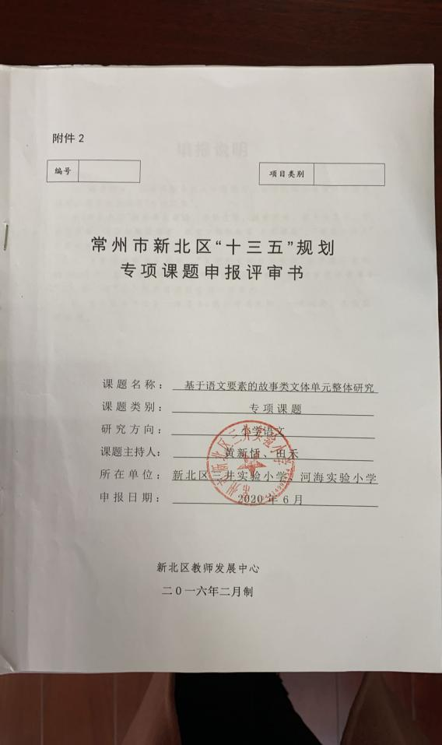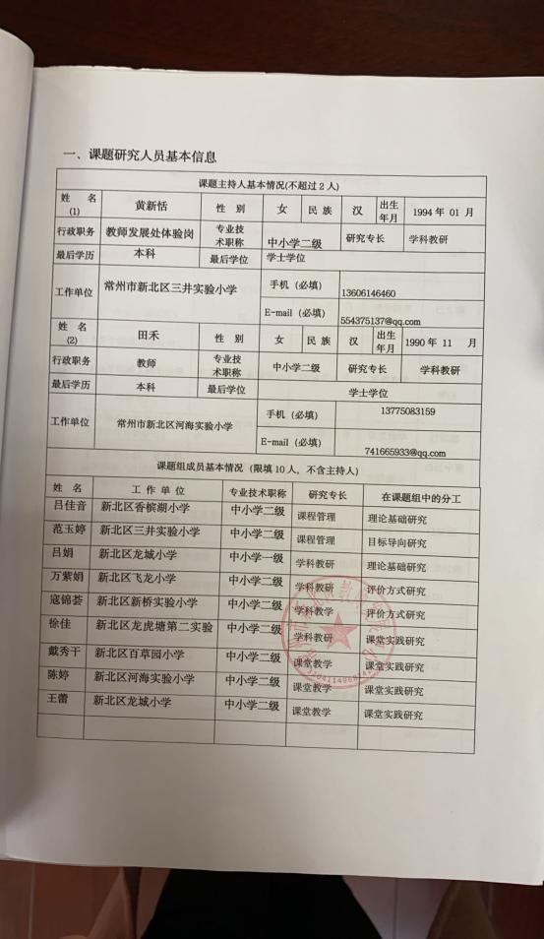

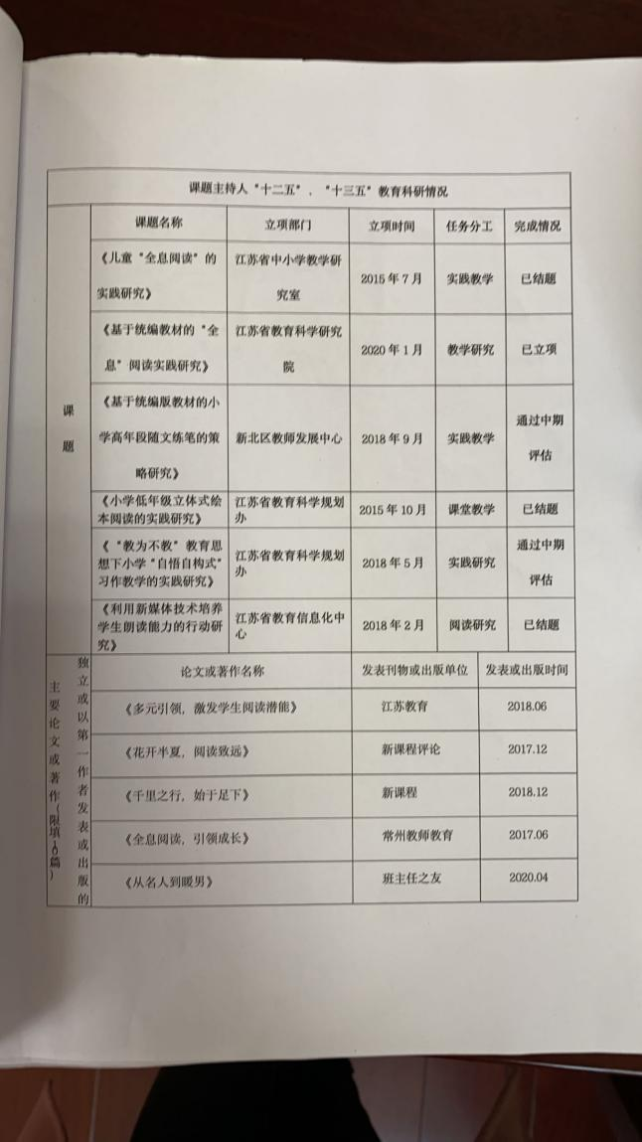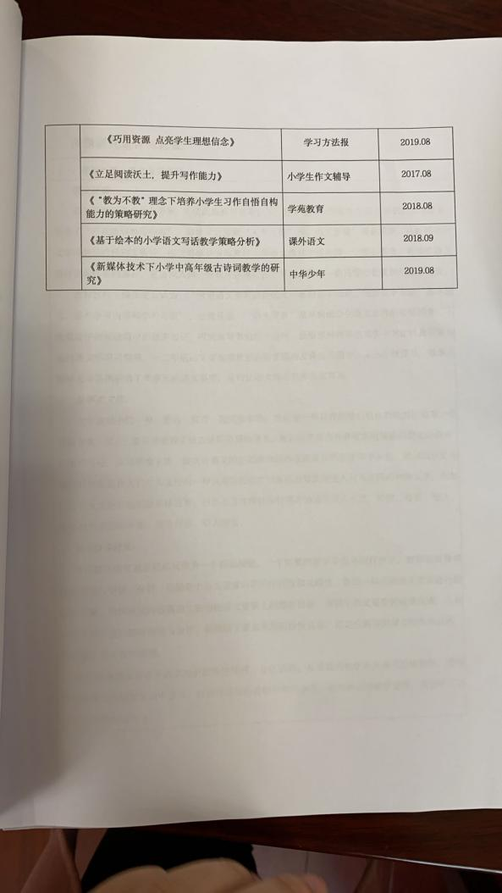
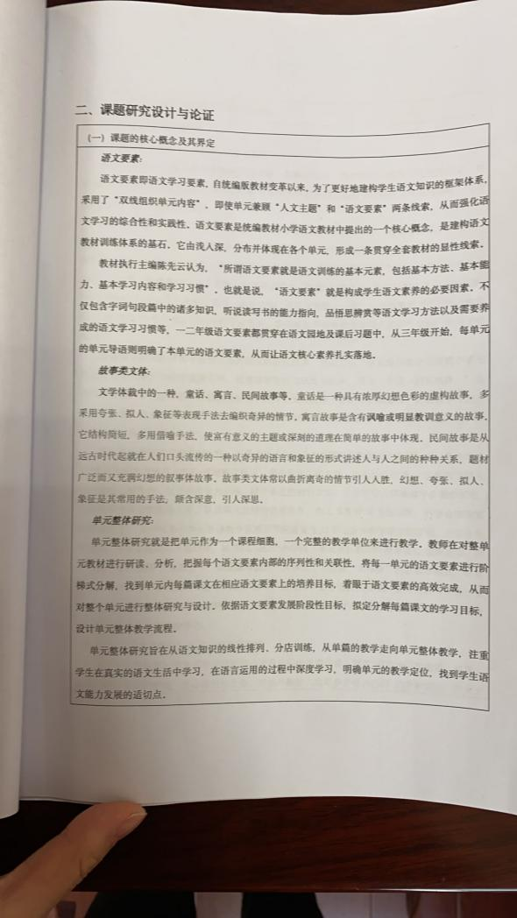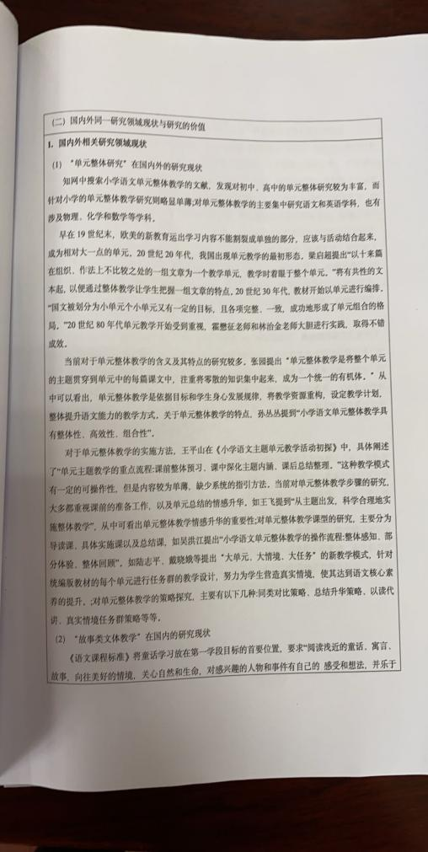
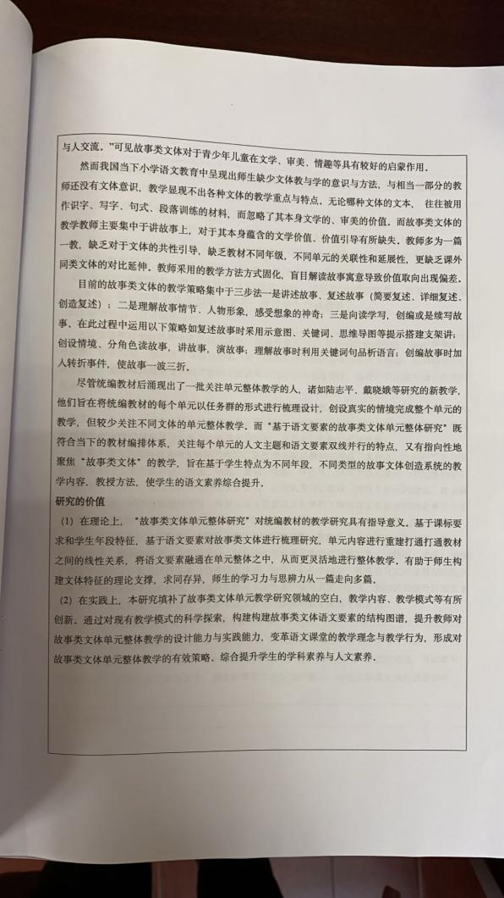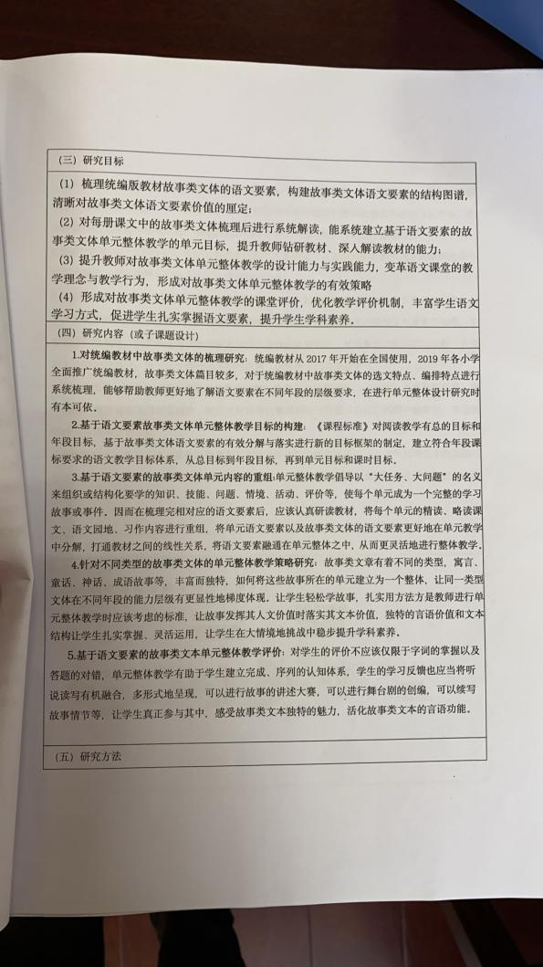
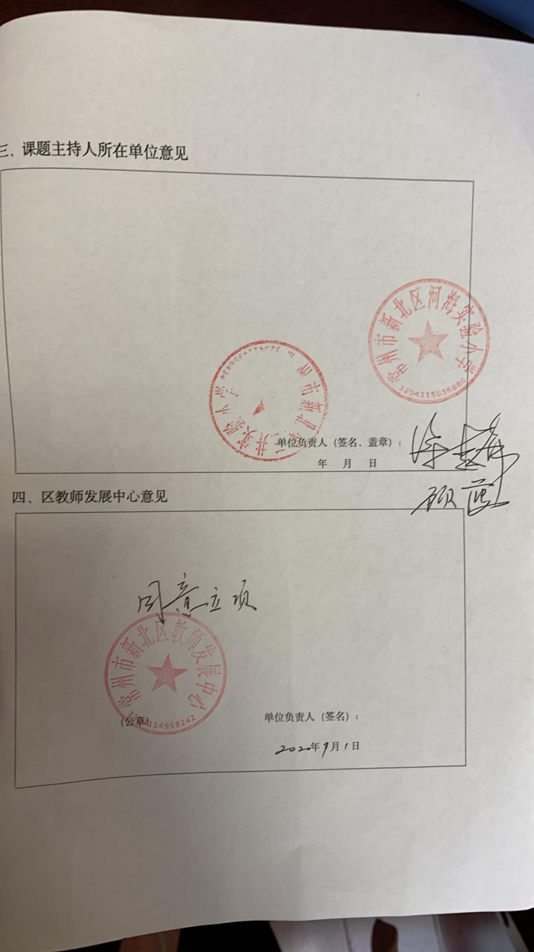

戴秀干区级课题主持人材料：
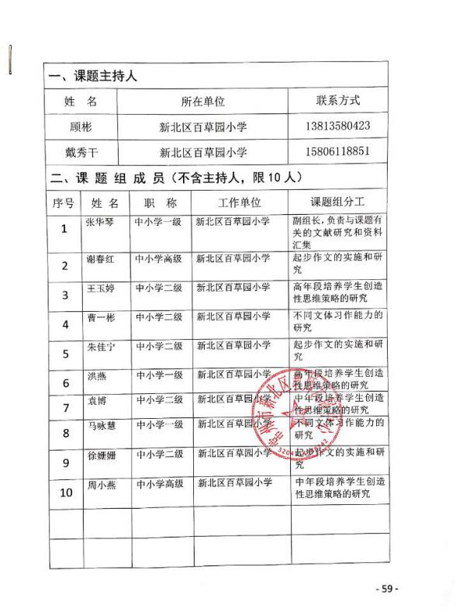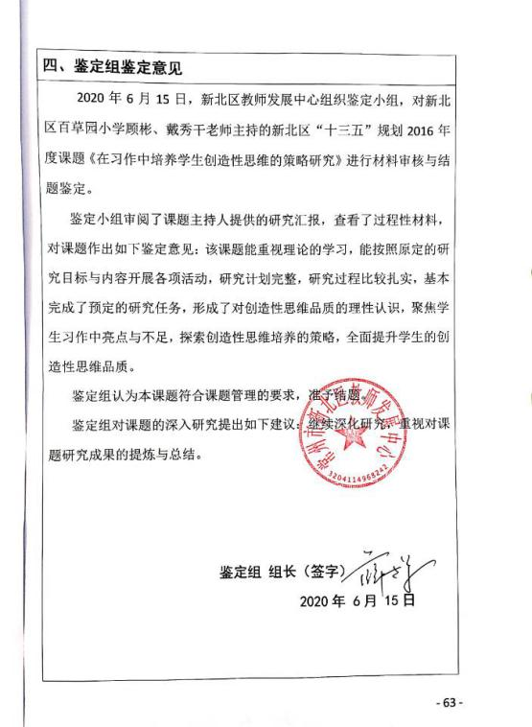

吕娟、曹燕区级课题主持人材料：
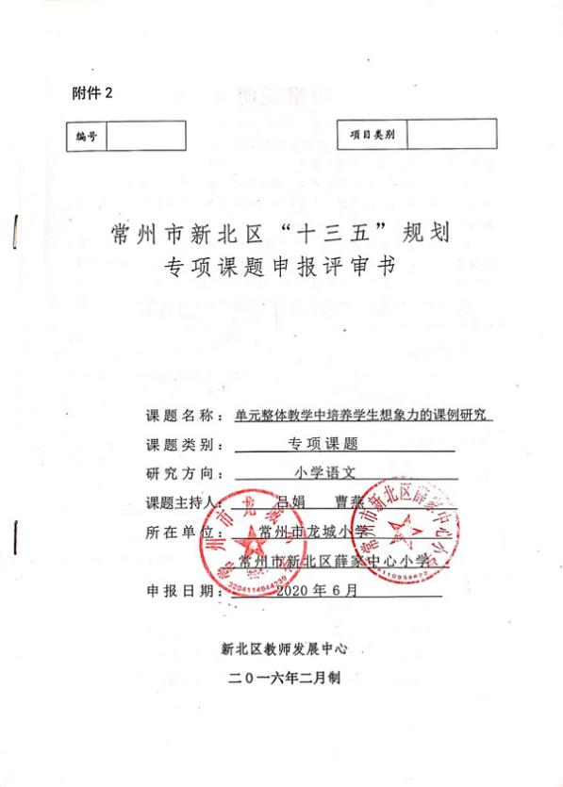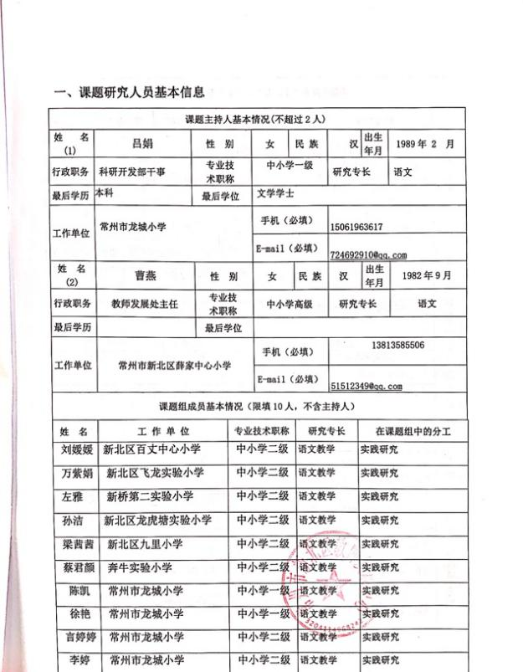

曹俊、王倩倩区级课题主持人材料：
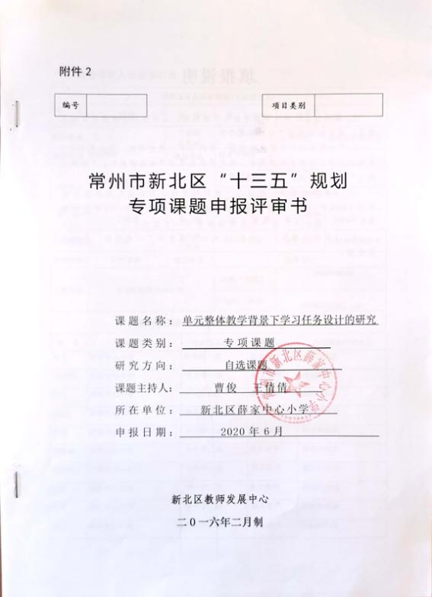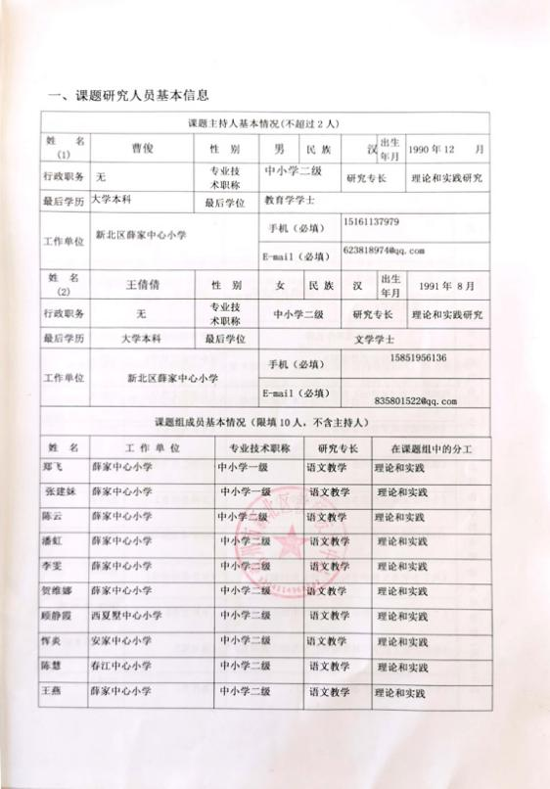

王倩倩区级微课题一等奖材料：
